LA SALUD MENTAL ANTE EL QUEHACER DIARIO EN LOS PERIODISTAS DE SAN PEDRO SULA
Karla Gisela Herrera Coello^{1*}, María Isabel Duarte Villalvir¹, David Alexander Cruz Sagastume², Luis Andrés Cruz Alvarenga
¹Universidad Nacional Autónoma de Honduras, Cortés (UNAH-Cortés), San Pedro Sula, Honduras.
²Grupo de Investigación en Ciencias Sociales, UNAH Cortés, San Pedro Sula, Honduras
Correo del autor correspondiente: Karla Gisela Herrera Coello: kgherrerac@unah.edu

INTRODUCCIÓN
La salud mental incluye el bienestar emocional, mental y social. Afecta la forma en que se piensa, siente y actúa la persona. Esta permite a las personas hacer frente a los momentos de estrés en la vida, desarrollo de habilidades, poder aprender y trabajar adecuadamente y contribuir de manera positiva al entorno. Sin embargo, los profesionales de la información han sido señalados como un sector de riesgo en las relaciones entre estrés y salud.

METODOLOGÍA
Esta investigación se presenta bajo un enfoque mixto, ya que se usaron como instrumentos la entrevista y la encuesta. La delimitación usada fue 110 periodistas de San Pedro Sula y se desarrolló en un tiempo de tres meses. A través de las encuestas se presentaron los resultados en gráficas que revelan los resultados obtenidos.

RESULTADOS
El 71% de los periodistas encuestados han presentado situaciones de estrés, este acumulado tras meses de trabajo. El promedio de horas laboradas a diario por parte de los periodistas es de 13 horas en su centro de trabajo, aunque coinciden que la labor no termina, ya que en casa deben estar pendientes del acontecer nacional e internacional. A estas cifras se suma los niveles de presión, pues según los periodistas, el 29.8% asegura tener un nivel de presión muy alto en el trabajo y el 34.2%, alto.

¿Ha experimentado situaciones de estrés o presión laboral significativas?

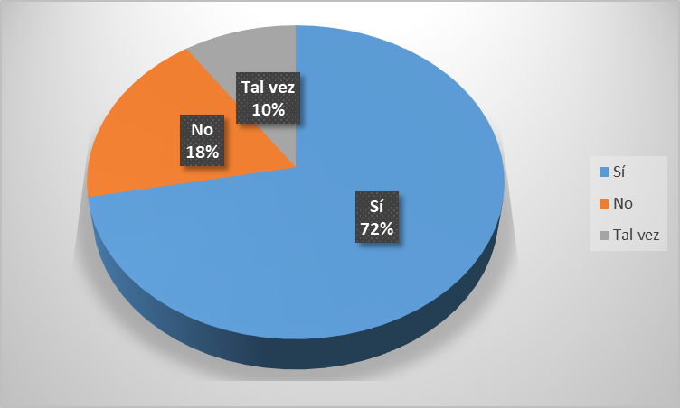

¿El medio de comunicación en el que labora o laboraba, ¿cuenta con servicio de apoyo psicológico para con sus periodistas?

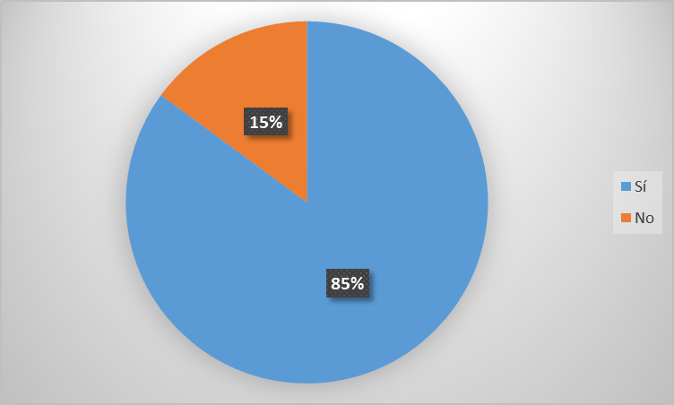

¿Cómo describe el nivel de presión en su entorno laboral?

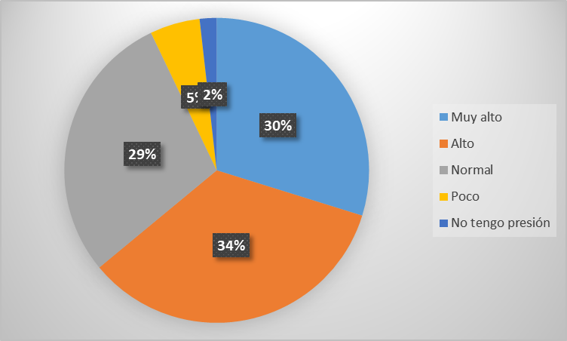

CONCLUSIÓN
La mayoría de los periodistas afirman que laboran en un ambiente de presión alto, con niveles de estrés significativos en el 70% de los casos. La cobertura de reportajes traumáticos afecta la salud mental y emocional. Las principales consecuencias en el ejercicio de la profesión, para los periodistas de San Pedro Sula, destacan la dificultad para conciliar el sueño con un 71.9%, pérdida de empatía y sensibilidad con un 44.1% y estrés, despersonalización y ansioso con un 45.6%. Además, el 85.1% de los periodistas revela que medios de comunicación no cuentan con mecanismos necesarios que sirvan como apoyo psicológico para garantizar su buena salud mental.

REFERENCIAS

Facultad de Comunicación y Diseño. (2023). Qué es el periodismo y qué hace un periodista. Obtenido de Facultad de Comunicación y Diseño: https://fcd.ort.edu.uy/blog/que-es-el-periodismo
Reporteros de Investigación. (19 de marzo de 2020). 11 periodistas atendidos en dos años con secuelas mentales. Obtenido de Reporteros de Investigación: https://reporterosdeinvestigacion.com/2020/03/19/11-periodistas-atendidos-en-dos-anos-con-secuelas-mentales/
Carmona, E. (17 de septiembre de 2012). Periodistas sufren estrés post-traumático. Obtenido de Alai: https://www.alainet.org/es/active/58023?language=en
Ekman, P. (2017). El Rostro de las Emociones. Obtenido de https://www.derechopenalenlared.com/libros/el-rostro-de-las-emociones-paul-ekman-derecho-penal-en-la-red.pdf
Elia, J. (2023). Trastornos por estrés agudo y postraumático en niños y adolescentes. Obtenido de Manual MSD: https://www.msdmanuals.com/es/professional/pediatr%C3%ADa/trastornos-psiqui%C3%A1tricos-en-ni%C3%B1os-y-adolescentes/trastornos-por-estr%C3%A9s-agudo-y-postraum%C3%A1tico-en-ni%C3%B1os-y-adolescentes
Enciclopedia Significados. (6 de enero de 2017). Significado de Estigma. Obtenido de Enciclopedia Significados: https://www.significados.com/estigma/
Federación Nacional de Periodistas. (4 de junio de 2020). Encuesta FIJ: el 61,25% de los periodistas brasileños han aumentado la ansiedad y el estrés por el trabajo durante la pandemia. Obtenido de https://fenaj.org.br/pesquisa-fij-6125-dos-jornalistas-brasileiros-tem-aumento-de-ansiedade-e-estresse-com-o-trabalho-na-pandemia/
Garcés, M. E., & Arroyave Cabrera, J. (2017). Autonomía profesional y riesgos de seguridad de los periodistas en Colombia. Obtenido de Scielo: https://doi.org/10.18504/pl2549-002-2017
García, M. M. (s.f.). La salud mental de los periodistas se resiente por los efectos de la pandemia. Obtenido de Cuaderno de periodistas: https://www.cuadernosdeperiodistas.com/wp-content/uploads/sites/2/2021/08/31-44-Maria-Miret.pdf
García-Bullé, S. (8 de julio de 2021). Instituto para el futuro y la educación. Obtenido de https://observatorio.tec.mx/edu-news/inteligencia-emocional/#:~:text=Cuando%20hablamos%20de%20inteligencia%20emocional,superar%20desaf%C3%ADos%20y%20aminorar%20conflictos
Hidalgo Murillo, L. F., & Saborío Morales, L. (2015). Síndrome de Burnout.
Infoperiodistas. (14 de diciembre de 2023). Informe Anual 2023: Retrato de la Profesión Periodística en España. Obtenido de Infoperiodistas: https://www.infoperiodistas.info/noticia/26966/Informe-Anual-2023-Retrato-de-la-Profesion-Periodistica-en-Espana
ISESS. (18 de diciembre de 2014). Instituto Superior de Estudios Sociales y Sociosanitarios. Obtenido de https://www.isesinstituto.com/trastornos-cognitivos-que-son-y-como-nos-afectan/
Mayo Clinic. (13 de diciembre de 2022). Enfermedad mental. Obtenido de Mayo Clinic: https://www.mayoclinic.org/es/diseases-conditions/mental-illness/symptoms-causes/syc-20374968
MedlinePlus. (18 de Octubre de 2023). Biblioteca Nacional de Medicina. Obtenido de https://medlineplus.gov/spanish/posttraumaticstressdisorder.html
Morales, L. S., & Hidalgo Murillo, L. (10 de enero de 2015). Síndrome de Burnout. Obtenido de Scielo: (https://www.scielo.sa.cr/scielo.php?script=sci_arttext&pid=S1409-00152015000100014#:~:text=El%20s%C3%ADndrome%20de%20Burnout%20fue,poner%20en%20riesgo%20la%20vida.&text=arrojado%20porcentajes%20que%20van%20desde%20el%2020%25%20hasta%20el%2070%25
NIMH. (2022). Instituto Nacional de Salud mental. Obtenido de chrome-extension://efaidnbmnnnibpcajpcglclefindmkaj/https://www.nimh.nih.gov/sites/default/files/documents/health/publications/espanol/trastorno-de-ansiedad-generalizada-cuando-no-se-pueden-controlar-las-preocupaciones-new/trastorno_de_ansiedad_generaliza
OMS. (17 de Junio de 2022). Salud mental: fortalecer nuestra respuesta. Obtenido de Organización Mundial de la Salud: https://www.who.int/es/news-room/fact-sheets/detail/mental-health-strengthening-our-response/?gad_source=1&gclid=CjwKCAiAt5euBhB9EiwAdkXWO7C02DQUBxsLeeIXw9-FAovL36mzga_sDDERxfsEOi366dZzi_aZtBoCBvQQAvD_BwE
OMS. (8 de junio de 2022). Trastornos mentales. Obtenido de Organización Mundial de la Salud: https://www.who.int/es/news-room/fact-sheets/detail/mental-disorders
OMS. (21 de febrero de 2023). Estrés. Obtenido de Organización Mundial de la Salud: https://www.who.int/es/news-room/questions-and-answers/item/stress
OPS. (2019). Salud Mental. Obtenido de Organización Panamericana de Salud: https://www.paho.org/es/temas/salud-mental
Pagola, F. (8 de febrero de 2024). De la ansiedad del periodismo al cuidado de la salud mental: la historia de María Miret García. Obtenido de Red Internacional de Periodistas: https://ijnet.org/es/story/de-la-ansiedad-del-periodismo-al-cuidado-de-la-salud-mental-la-historia-de-maria-miret-garcia
Pico, R. (12 de febrero de 2024). LA SALUD MENTAL DE LOS PERIODISTAS: EL REPORTAJE PENDIENTE. Obtenido de Ethic: https://ethic.es/2024/02/la-salud-mental-de-los-periodistas-el-reportaje-pendiente/
RAE. (2023). Ansiedad. Obtenido de Real Academia Española: https://dle.rae.es/ansiedad?m=form
Ramos Rodríguez, N. (s.f.). La cobertura de los desastres naturales y sus efectos en la salud mental de periodistas en Puerto Rico. Obtenido de https://repositorio.uniandes.edu.co/flip/?pdf=https://repositorio.uniandes.edu.co/server/api/core/bitstreams/6246a403-aa88-47dc-8d24-b1bbaaff2210/content
Sánchez, F. (2023). Ansiedad. Obtenido de Clínica Universidad de Navarra: https://www.cun.es/enfermedades-tratamientos/enfermedades/ansiedad
Spychiatry, W. (4 de Junio de 2015). National Library of Medicine . Obtenido de https://www.ncbi.nlm.nih.gov/pmc/articles/PMC4471980/
Universidad de la Sabana. (2017). Glosario de Salud Mental. Obtenido de Campus Unisabana: https://www.unisabana.edu.co/salud-mental/glosario-de-salud-mental/
Universidad de Zaragoza. (2018). Evaluación e intervención para la mejora de las condiciones de trabajo y de salud en profesionales de la información (prensa, radio y televisión) .
Valadares, G. (s.f.). Guía sobre la salud mental para periodistas. Obtenido de https://www.redescordiais.org.br/wp-content/uploads/2023/05/Guia-sobre-salud-mental-para-periodistas.pdf

Cómo citar este trabajo (Vancouver):
Herrera Coello KG, Duarte Villalvir MI, Cruz Sagastume DA, Cruz Alvarenga LA. LA SALUD MENTAL ANTE EL QUEHACER DIARIO EN LOS PERIODISTAS DE SAN PEDRO SULA [resumen]. En: Vispo NS, editor. Memorias del Congreso de Investigación y Posgrado UNAH 2024: Libro de resúmenes. Madrid/Tegucigalpa: Clinical Biotec S.L.; Universidad Nacional Autónoma de Honduras; 2024. doi: 10.70099/cb/unah/2024.mem
ISBN del libro: 978-84-09-76685-7

